摩根纯债丰利债券型证券投资基金
2023年第2季度报告
2023年6月30日

基金管理人：摩根基金管理（中国）有限公司
基金托管人：中国银行股份有限公司
报告送出日期：二〇二三年七月二十一日

§1 重要提示
基金管理人的董事会及董事保证本报告所载资料不存在虚假记载、误导性陈述或重大遗漏，并对其内容的真实性、准确性和完整性承担个别及连带责任。
基金托管人中国银行股份有限公司根据本基金合同规定，于2023年7月20日复核了本报告中的财务指标、净值表现和投资组合报告等内容，保证复核内容不存在虚假记载、误导性陈述或者重大遗漏。
基金管理人承诺以诚实信用、勤勉尽责的原则管理和运用基金资产，但不保证基金一定盈利。
基金的过往业绩并不代表其未来表现。投资有风险，投资者在作出投资决策前应仔细阅读本基金的招募说明书。
本报告中财务资料未经审计。
本报告期自2023年4月1日起至6月30日止。

§2 基金产品概况
基金简称 | 摩根纯债丰利债券
基金主代码 | 000839
基金运作方式 | 契约型开放式
基金合同生效日 | 2014年11月18日
报告期末基金份额总额 | 3,595,745.63份
投资目标 | 在严格控制风险的前提下，通过积极主动地投资管理，力争实现长期稳定的投资回报。
投资策略 | 本基金将采用自上而下的方法，对宏观经济形势和货币政策进行分析，并结合债券市场供需状况、市场流动性水平等重要市场指标，对不同债券板块之间的相对投资价值进行考量，确定债券类属配置策略，并根据市场变化及时进行调整，从而选择既能匹配目标久期、同时又能获得较高持有期收益的类属债券配置比例。本基金将以内部信用评级为主、外部信用评级为辅，研究债券发行主体的基本面，以确定债券的违约风险和合理的信用利差水平，判断债券的投资价值。本基金将重点分析债券发行人所处行业的发展前景、市场竞争地位、财务质量（包括资产负债水平、资产变现能力、偿债能力、运营效率以及现金流质量）等要素，综合评价其信用等级，谨慎选择债券发行人基本面良好、债券条款优惠的信用类债券进行投资。  具体的投资策略包括：债权类属配置策略、信用策略、久期调整策略、期限结构配置策略、息差策略、中小企业私募债券投资策略、资产支持证券投资策略。
业绩比较基准 | 中证综合债券指数
风险收益特征 | 本基金为债券型基金，属于证券投资基金中的较低风险品种，其预期风险与预期收益高于货币市场基金，低于混合型基金和股票型基金。  根据2017年7月1日施行的《证券期货投资者适当性管理办法》，基金管理人和相关销售机构已对本基金重新进行风险评级，风险评级行为不改变本基金的实质性风险收益特征，但由于风险等级分类标准的变化，本基金的风险等级表述可能有相应变化，具体风险评级结果应以基金管理人和销售机构提供的评级结果为准。
基金管理人 | 摩根基金管理（中国）有限公司
基金托管人 | 中国银行股份有限公司
下属分级基金的基金简称 | 摩根纯债丰利债券A | 摩根纯债丰利债券C
下属分级基金的交易代码 | 000839 | 000840
报告期末下属分级基金的份额总额 | 3,255,531.20份 | 340,214.43份

§3 主要财务指标和基金净值表现
3.1 主要财务指标
单位：人民币元
主要财务指标 | 报告期  (2023年4月1日-2023年6月30日)
 | 摩根纯债丰利债券A | 摩根纯债丰利债券C
1.本期已实现收益 | -27,010.83 | -3,262.40
2.本期利润 | -8,613.20 | -962.03
3.加权平均基金份额本期利润 | -0.0026 | -0.0024
4.期末基金资产净值 | 3,318,497.26 | 346,552.28
5.期末基金份额净值 | 1.0193 | 1.0186
注：本期已实现收益指基金本期利息收入、投资收益、其他收入(不含公允价值变动收益)扣除相关费用后的余额，本期利润为本期已实现收益加上本期公允价值变动收益。
上述基金业绩指标不包括持有人认购或交易基金的各项费用（例如，开放式基金的申购赎回费、红利再投资费、基金转换费等），计入费用后实际收益水平要低于所列数字。
3.2 基金净值表现
3.2.1本报告期基金份额净值增长率及其与同期业绩比较基准收益率的比较
1、摩根纯债丰利债券A：
阶段 | 净值增长率① | 净值增长率标准差② | 业绩比较基准收益率③ | 业绩比较基准收益率标准差④ | ①－③ | ②－④
过去三个月 | -0.26% | 0.05% | 1.78% | 0.04% | -2.04% | 0.01%
过去六个月 | 0.64% | 0.08% | 2.73% | 0.04% | -2.09% | 0.04%
过去一年 | 1.31% | 0.08% | 4.24% | 0.05% | -2.93% | 0.03%
过去三年 | 6.07% | 0.06% | 12.39% | 0.05% | -6.32% | 0.01%
过去五年 | 12.89% | 0.08% | 25.10% | 0.06% | -12.21% | 0.02%
自基金合同生效起至今 | 25.87% | 0.08% | 43.27% | 0.07% | -17.40% | 0.01%
2、摩根纯债丰利债券C：
阶段 | 净值增长率① | 净值增长率标准差② | 业绩比较基准收益率③ | 业绩比较基准收益率标准差④ | ①－③ | ②－④
过去三个月 | -0.29% | 0.05% | 1.78% | 0.04% | -2.07% | 0.01%
过去六个月 | 0.58% | 0.08% | 2.73% | 0.04% | -2.15% | 0.04%
过去一年 | 1.22% | 0.08% | 4.24% | 0.05% | -3.02% | 0.03%
过去三年 | 5.68% | 0.06% | 12.39% | 0.05% | -6.71% | 0.01%
过去五年 | 12.38% | 0.08% | 25.10% | 0.06% | -12.72% | 0.02%
自基金合同生效起至今 | 24.10% | 0.08% | 43.27% | 0.07% | -19.17% | 0.01%
3.2.2 自基金合同生效以来基金累计净值增长率变动及其与同期业绩比较基准收益率变动的比较
摩根纯债丰利债券型证券投资基金
累计净值增长率与业绩比较基准收益率的历史走势对比图
(2014年11月18日至2023年6月30日)
1．摩根纯债丰利债券A：
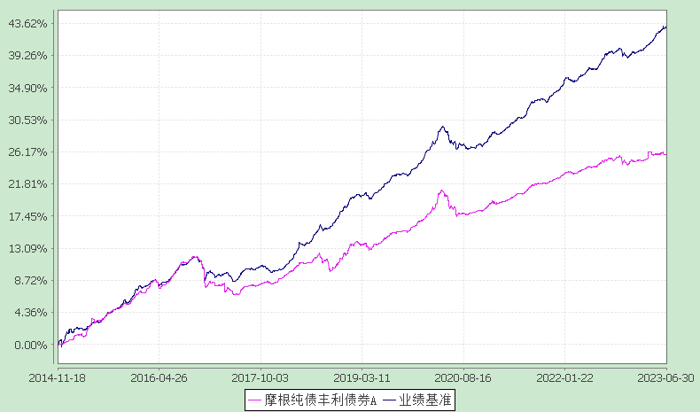
注：本基金合同生效日为2014年11月18日，图示的时间段为合同生效日至本报告期末。
本基金建仓期为本基金合同生效日起 6 个月，建仓期结束时资产配置比例符合本基金基金合同规定。
本基金自2015年10月10日起，将基金业绩比较基准由“中信标普全债指数”变更为“中证综合债券指数收益率”。
2．摩根纯债丰利债券C：
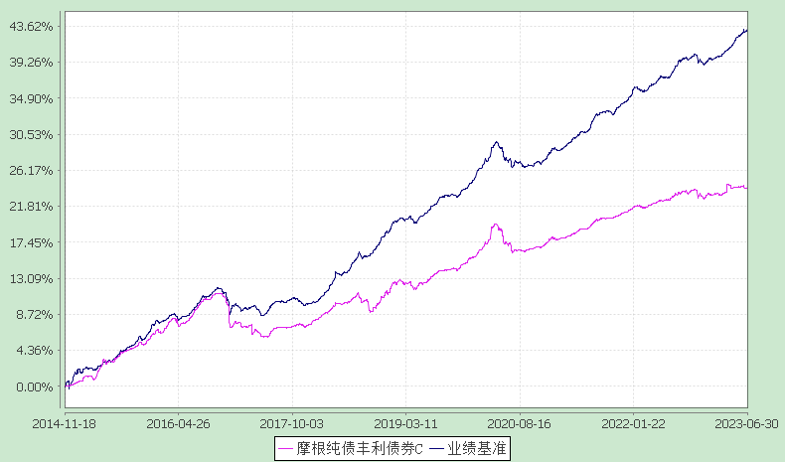
注：本基金合同生效日为2014年11月18日，图示的时间段为合同生效日至本报告期末。
本基金建仓期为本基金合同生效日起 6 个月，建仓期结束时资产配置比例符合本基金基金合同规定。
本基金自2015年10月10日起，将基金业绩比较基准由“中信标普全债指数”变更为“中证综合债券指数收益率”。

§4 管理人报告
4.1 基金经理（或基金经理小组）简介
姓名 | 职务 | 任本基金的基金经理期限 |  | 证券从业年限 | 说明
 |  | 任职日期 | 离任日期
雷杨娟 | 本基金基金经理 | 2022-08-26 | - | 17年 | 雷杨娟女士曾任厦门国际银行总裁（总经理）办公室副行长秘书兼集团秘书、资金运营部外汇及外币债券交易员，中国民生银行人民币债券自营交易员、银行账户投资经理、投顾账户投资经理。2017年7月起加入摩根基金管理（中国）有限公司（原上投摩根基金管理有限公司），历任专户投资二部副总监兼资深投资经理，现任债券投资部副总监兼资深基金经理。
注：1.任职日期和离任日期均指根据公司决定确定的聘任日期和解聘日期。
2.证券从业的含义遵从行业协会《证券业从业人员资格管理办法》的相关规定。
4.2管理人对报告期内本基金运作遵规守信情况的说明
在本报告期内，基金管理人不存在损害基金份额持有人利益的行为，勤勉尽责地为基金份额持有人谋求利益。基金管理人遵守了《证券投资基金法》及其他有关法律法规、本基金基金合同的规定。基金经理对个股和投资组合的比例遵循了投资决策委员会的授权限制，基金投资比例符合基金合同和法律法规的要求。
4.3 公平交易专项说明
4.3.1 公平交易制度的执行情况
报告期内，本公司继续贯彻落实《证券投资基金管理公司公平交易制度指导意见》等相关法律法规和公司内部公平交易流程的各项要求，严格规范境内上市股票、债券的一级市场申购和二级市场交易等活动，通过系统和人工相结合的方式进行交易执行和监控分析，以确保本公司管理的不同投资组合在授权、研究分析、投资决策、交易执行、业绩评估等投资管理活动相关的环节均得到公平对待。
对于交易所市场投资活动，本公司执行集中交易制度，确保不同投资组合在买卖同一证券时，按照时间优先、比例分配的原则在各投资组合间公平分配交易量；对于银行间市场投资活动，本公司通过对手库控制和交易室询价机制，严格防范对手风险并检查价格公允性；对于申购投资行为，本公司遵循价格优先、比例分配的原则，根据事前独立申报的价格和数量对交易结果进行公平分配。
报告期内，通过对不同投资组合之间的收益率差异比较、对同向交易和反向交易的交易时机和交易价差监控分析，未发现整体公平交易执行出现异常的情况。
4.3.2 异常交易行为的专项说明
报告期内，通过对交易价格、交易时间、交易方向等的分析，未发现有可能导致不公平交易和利益输送的异常交易行为。
所有投资组合参与的交易所公开竞价同日反向交易成交较少的单边交易量超过该证券当日成交量的5%的情形：无。
4.4 报告期内基金的投资策略和业绩表现说明
4.4.1报告期内基金投资策略和运作分析
2023年二季度，美国就业市场韧性仍在，核心通胀仍较顽固，6月联储如期暂停加息，但鹰派指引超预期。国内方面，一季度经济疫后修复，二季度经济复苏进入阶段性瓶颈期，复苏斜率有所放缓，市场对于政策的预期升温。6月官方制造业PMI数据录得49%，相比5月有小幅改善但仍处于枯荣线以下。5月经济数据显示生产端较4月有小幅改善，但需求端依旧偏软，经济运行情况弱于一季度。5月工增同比增长3.5%；固定资产投资累计同比增长4%，其中基建、制造业、房地产投资均有明显回落，投资对于经济增长的支撑作用进一步减弱，地产新开工、施工和销售面积均处于过去5年低位；5月社零同比增长12.7%。二季度在贷款需求偏弱的背景下，4月以来央行不断压降银行存款利率，资金利率持续处于偏低的位置。货币政策方面，央行6月先后调降公开市场操作（OMO）利率和中期借贷便利（MLF）利率，打开了新一轮宽松空间。通胀方面，通胀水平总体保持温和，通胀压力可控。
二季度以来，在基本面修复预期转弱、资产荒叠加降息等货币预期落地的利好下，债券市场利率重归下行，中枢从2.85%下行至2.65%附近，报告期内十年期国债收益率最低点为2.62%，最高点为2.86%。6月降息后，利率调整速度和幅度远超历史降息后表现，稳增长政策预期发酵后长债利率V型调整，当前市场对较弱基本面的定价较为充分。临近7月政治局会议，政策预期博弈下，利率波动或加大。信用债方面，经济修复缓慢，政策层面呵护实体经济融资需求，目前信用利差、期限利差处在偏低水平。中债总财富指数二季度以来上涨1.86%，中债信用债总财富指数上涨1.24%。
第二季度，本基金保持了杠杆水平并明显提升了久期水平，保持了资产配置比例。
展望第三季度，市场对出台托底政策的预期正在变强，但高质量发展的定力仍在，短期政策的出台可能对收益率造成扰动，但在资金保持宽松的预期下，预计收益率上行空间较为有限。
4.4.2报告期内基金的业绩表现
本报告期摩根纯债丰利A份额净值增长率为:-0.26%，同期业绩比较基准收益率为:1.78%
摩根纯债丰利C份额净值增长率为:-0.29%，同期业绩比较基准收益率为:1.78%。

4.5报告期内基金持有人数或基金资产净值预警说明
报告期内，本基金存在连续六十个工作日基金资产净值低于五千万元的情况，出现该情况的时间范围为2023年04月03日至2023年06月30日。
基金管理人拟调整本基金运作方式，加大营销力度，提升基金规模，方案已报监管机关。

§5 投资组合报告
5.1 报告期末基金资产组合情况
序号 | 项目 | 金额(元) | 占基金总资产的比例(%)
1 | 权益投资 | - | -
 | 其中：股票 | - | -
2 | 固定收益投资 | 3,862,844.79 | 98.24
 | 其中：债券 | 3,862,844.79 | 98.24
 | 资产支持证券 | - | -
3 | 贵金属投资 | - | -
4 | 金融衍生品投资 | - | -
5 | 买入返售金融资产 | - | -
 | 其中：买断式回购的买入返售金融资产 | - | -
6 | 银行存款和结算备付金合计 | 68,797.62 | 1.75
7 | 其他各项资产 | 511.00 | 0.01
8 | 合计 | 3,932,153.41 | 100.00
5.2 报告期末按行业分类的股票投资组合
5.2.1报告期末按行业分类的境内股票投资组合
本基金本报告期末未持有股票。
5.3期末按公允价值占基金资产净值比例大小排序的股票投资明细
5.3.1报告期末按公允价值占基金资产净值比例大小排序的前十名股票投资明细
本基金本报告期末未持有股票。
5.4 报告期末按债券品种分类的债券投资组合
序号 | 债券品种 | 公允价值(元) | 占基金资产净值比例(％)
1 | 国家债券 | 3,655,422.16 | 99.74
2 | 央行票据 | - | -
3 | 金融债券 | 207,422.63 | 5.66
 | 其中：政策性金融债 | 207,422.63 | 5.66
4 | 企业债券 | - | -
5 | 企业短期融资券 | - | -
6 | 中期票据 | - | -
7 | 可转债（可交换债） | - | -
8 | 同业存单 | - | -
9 | 其他 | - | -
10 | 合计 | 3,862,844.79 | 105.40
5.5 报告期末按公允价值占基金资产净值比例大小排序的前五名债券投资明细
序号 | 债券代码 | 债券名称 | 数量（张） | 公允价值(元) | 占基金资产净值比例（％）
1 | 019691 | 22国债26 | 19,000 | 1,927,583.31 | 52.59
2 | 019693 | 22国债28 | 15,000 | 1,521,742.60 | 41.52
3 | 018008 | 国开1802 | 2,000 | 207,422.63 | 5.66
4 | 019547 | 16国债19 | 1,000 | 104,965.70 | 2.86
5 | 019690 | 22国债25 | 1,000 | 101,130.55 | 2.76
5.6 报告期末按公允价值占基金资产净值比例大小排序的前十名资产支持证券投资明细
本基金本报告期末未持有资产支持证券。
5.7 报告期末按公允价值占基金资产净值比例大小排序的前五名贵金属投资明细
本基金本报告期末未持有贵金属。
5.8报告期末按公允价值占基金资产净值比例大小排序的前五名权证投资明细
本基金本报告期末未持有权证。
5.9 报告期末本基金投资的股指期货交易情况说明
本基金本报告期末未持有股指期货。
5.10报告期末本基金投资的国债期货交易情况说明
本基金本报告期末未持有国债期货。
5.11投资组合报告附注
5.11.1报告期内本基金投资的前十名证券的发行主体本期没有出现被监管部门立案调查，或在报告编制日前一年内受到公开谴责、处罚的情形。
5.11.2报告期内本基金投资的前十名股票中没有在基金合同规定备选股票库之外的股票。
5.11.3其他资产构成
序号 | 名称 | 金额(元)
1 | 存出保证金 | -
2 | 应收证券清算款 | -
3 | 应收股利 | -
4 | 应收利息 | -
5 | 应收申购款 | 511.00
6 | 其他应收款 | -
7 | 待摊费用 | -
8 | 其他 | -
9 | 合计 | 511.00
5.11.4报告期末持有的处于转股期的可转换债券明细
本基金本报告期末未持有处于转股期的可转换债券。
5.11.5报告期末前十名股票中存在流通受限情况的说明
本基金本报告期末前十名股票中不存在流通受限情况。
5.11.6投资组合报告附注的其他文字描述部分
因四舍五入原因，投资组合报告中分项之和与合计可能存在尾差。

§6 开放式基金份额变动
单位：份
项目 | 摩根纯债丰利债券A | 摩根纯债丰利债券C
本报告期期初基金份额总额 | 3,324,076.39 | 431,117.45
报告期期间基金总申购份额 | 192,103.04 | 337,776.15
减：报告期期间基金总赎回份额 | 260,648.23 | 428,679.17
报告期期间基金拆分变动份额 | - | -
本报告期期末基金份额总额 | 3,255,531.20 | 340,214.43

§7基金管理人运用固有资金投资本基金情况
7.1基金管理人持有本基金份额变动情况
无。

§8 备查文件目录
8.1备查文件目录
1、中国证监会批准本基金募集的文件
2、《摩根纯债丰利债券型证券投资基金基金合同》
3、《摩根纯债丰利债券型证券投资基金托管协议》
4、法律意见书
5、基金管理人业务资格批件、营业执照
6、基金托管人业务资格批件、营业执照
7、《摩根基金管理（中国）有限公司开放式基金业务规则》
8、中国证监会要求的其他文件
8.2存放地点
基金管理人或基金托管人住所。
8.3查阅方式
投资者可在营业时间免费查阅，也可按工本费购买复印件。

摩根基金管理（中国）有限公司
二〇二三年七月二十一日

